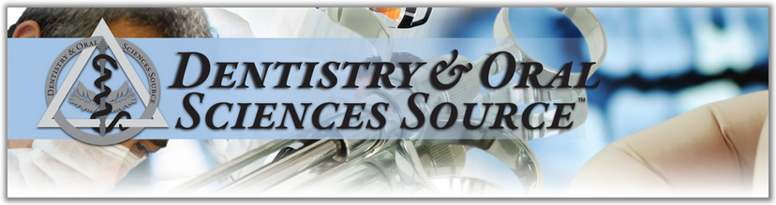

[*Dentistry & Oral Sciences Source™*](http://www.ebscohost.com/thisTopic.php?marketID=1&topicID=1180)veri tabanı, diş hekimliği fakülteleri için hazırlanan, bu alandaki **tek tam metin veri tabanıdır**. Alanındaki tüm konuları detaylı bir şekilde kapsamasının ve zengin indekslemesinin yanı sıra, bu disiplindeki en çok takip edilen akademik dergileri ve kitapları tam metin olarak sunan [*Dentistry & Oral Sciences Source™*](http://www.ebscohost.com/thisTopic.php?marketID=1&topicID=1180)veri tabanı, bilimsel dergiler için önemli bir skorlama kuruluşu olan Eigenfactor’ün Diş Hekimliği Dergi Sıralaması’nın en güncel versiyonu olan Eigenfactor 2015’teki 12 dergiyi tam metin ve indeks olarak; 12 dergiyi ise yalnızca indeks olarak içerir..

Dergilerin yanı sıra kitap, monograf ve ticari süreli yayınlar da içeren veri tabanı, *Periodontology 2000*, *Journal of Dental Research, Clinical Oral Implants Research, Journal of Dentistry* ve *International Endodontic Journal* gibi birçok önemli dergiye tam metin erişim sağlar.

Ankara Üniversitesi, Gazi Üniversitesi, Ege Üniversitesi ve Marmara Üniversitesi gibi, Türkiye'nin önde gelen diş hekimliği fakültelerinin de içerisinde bulunduğu 20'ye yakın üniversite tarafından tercih edilen ve en kaliteli kaynakları bulunduran *Dentistry & Oral Sciences Source*, çoğu hakemli ve gecikmesiz olmak üzere, diş hekimliği ile ilgili yüzlerce önde gelen dergiye ve kitaba tam metin erişim sağlar.

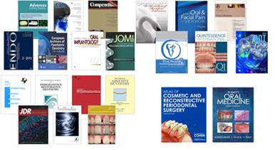

**İçeriğinde;**

* PubMed ile taranamayan yüz binlerce diş hekimliği makalesi
* Yaklaşık %95’i hakemli olmak üzere, diş hekimliği ile ilgili 270’den fazla tam metin akademik dergi
* 350’den fazla dergi için künye ve özet bilgileri *(index & abstract),*
* 31 tane tam metin kitap,
* Tam metin erişim adreslerinin yer aldığı 120’den fazla dergi içerisinde taranabilir atıflar

**Öne çıkan konular:**

• Ağız, Diş ve Çene Cerrahisi

• Ağız, Diş ve Çene Radyolojisi

• Çocuk Diş Hekimliği

• Diş Hastalıkları ve Tedavisi

• Diş Anatomisi

• Endodonti

• Ortodonti

• Pedodonti

• Periodontoloji

• Protetik Diş Tedavisi

• Restoratif Diş Tedavisi

ve çok daha fazlası

*Dentistry & Oral Sciences**Source*ayrıca, diş hekimliği dergileri arasında etki faktörüne göre hazırlanan 2017 dergi sıralamasındaki ilk 24 derginin 23 tanesini kapsar ve bu dergilerin 13 tanesine tam metin erişim sağlar. Diş hekimliği dergileri arasında *Web of Science* veya *Scopus* üzerinden en çok atıf alan dergilerin ilk 5’inden 2 tanesini tam metin ve indeks olarak, 3 tanesini ise indeks olarak içerir.

|  |  |  |  |  |  |
| --- | --- | --- | --- | --- | --- |
| Sıralama | Dergi Adı | Diş Hekimliği Koleksiyonu | Sıralama | Dergi Adı | Diş Hekimliği Koleksiyonu |
| 1 | *Periodontology 2000* | **Tam Metin** | **13** | *Journal of Endodontics* | **İndeks** |
| 2 | *Journal of Dental Research* | **Tam Metin** | **14** | *Journal of Periodontal Research* | **Tam Metin** |
| 3 | *Oral Oncology* | **İndeks** | **15** | *Molecular Oral Microbiology* | **Tam Metin** |
| 4 | *Clinical Oral Implants Research* | **Tam Metin** | **16** | *European Journal of Oral Implantology* | **Tam Metin** |
| 5 | *International Journal of Oral Science* |  | **17** | *Journal of the American Dental Association* | **Tam Metin** |
| 6 | *Journal of Clinical Periodontology* | **İndeks** | **18** | *Journal of Evidence-Based Dental Practice* | **İndeks** |
| 7 | *Dental Materials* | **İndeks** | **19** | *Clinical Oral Investigations* | **Tam Metin** |
| 8 | *Journal of Dentistry* | **Tam Metin** | **20** | *Journal of Prosthetic Dentistry* | **İndeks** |
| 9 | *Journal of Periodontology* | **İndeks** | **21** | *Oral Diseases* | **Tam Metin** |
| 10 | *Journal of Prosthodontic Research* | **İndeks** | **22** | *Journal of Oral Pathology & Medicine* | **Tam Metin** |
| 11 | *Clinical Implant Dentistry & Related Research* | **Tam Metin** | **23** | *Caries Research* | **İndeks** |
| 12 | *International Endodontic Journal* | **Tam Metin** | **24** | *International Journal of Oral and Maxillofacial Surgery* | **İndeks** |

**Türkiye’nin önde gelen diş hekimliği fakülteleri, *Dentistry & Oral Sciences Source*’u tercih etmektedirler. Güncel olarak veri tabanına abone olan kurumlar aşağıdaki gibidir:**

* Abant İzzet Baysal Üniversitesi
* Akdeniz Üniversitesi
* Ankara Üniversitesi
* Başkent Üniversitesi
* Bezmialem Vakıf Üniversitesi
* Ege Üniversitesi
* Erciyes Üniversitesi
* Gazi Üniversitesi
* İnönü Üniversitesi
* İzmir Katip Çelebi Üniversitesi
* Kırıkkale Üniversitesi
* Kocaeli Üniversitesi
* Marmara Üniversitesi
* Ondokuz Mayıs Üniversitesi
* Yıldırım Beyazıt Üniversitesi

**Veri tabanı ile ilgili olarak;**

* **Erişim adresi:**

<http://search.ebscohost.com/login.aspx?authtype=ip,uid&profile=ehost&defaultdb=ddh>

* **Başlık listesi:**

<http://www.ebscohost.com/titleLists/ddh-coverage.xls>

* **Konularına göre başlıklar:**

<http://www.ebscohost.com/titleLists/ddh-subject.xls>

* **Detaylı bilgi:**

<https://www.ebsco.com/products/research-databases/dentistry-oral-sciences-source>

